Dirección de Planeación Estratégica
Subdirección de Planeación
Reporte Trimestral 2024
Responsable: Sistema DIF Municipal de Calakmul
Área a Reportar: coordinación de Psicologìa y Trabajo social.
Trimestre a Evaluar:(Octubre, Noviembre, diciembre)

DESCRIPCIÓN | UNIDAD DE MEDIDA | OCTUBRE | NOVIEMBRE | DICIEMBRE | Total trimestral
Emergencias | Reporte. | 2 | . 3 | 1 | 4
Visita domiciliaria | Domicilios | 2 | 1 | 3 | 4
Platicas | Escuelas | 0 | 1 | 2 | 4
Atención psicoterapéutica canalizado por Juzgado | Niños, niñas adolescentes y mayores de edad. | 13 | 10 | 24 | 47
Atención psicoterapéutica canalizado por Ministerio Público de la Fiscalía de xpujil.. | Adolescentes | 2 | 4 | 2 | 8
Atención psicoterapéutica en EMSaD 14 El Tesoro | Adolescentes | 0 | 3 | 3 | 6
Atención psicoterapéutica población en general. | Población en general. | 12 | 7 | 5 | 24
Capacitaciones | Áreas |  |  | 1 | 1
Valoraciones psicológicas | Menores | 2 | 1 | 0 | 3
Canalizaciones a SANNAFARM | Menores |  | 3 |  | 3
Canalizaciones a psiquiatria | Pacientes | 0 | 0 | 4 | 4

ATENTAMENTE

PSIC.LESLIE ALELÌ MARTINEZ CRUZ
COORDINADORA DEL ÀREA DE PSICOLOGÌA Y TRABAJO SOCIAL DEL SMDIF CALAKMUL

DESCRIPCION | TOTAL TRIMESTRAL | NARRATIVO.
Emergencias | 4 | Se realizan reportes de emergencia por el área de Procuraduría Auxiliar De Protección De Niñas, Niños y Adolescentes del DIF Municipal Calakmul en colaboración con Seguridad Publica y se realizan las diligencias correspondientes al lugar de los hechos.
Visita domiciliaria | 4 | Se realizan visitas domiciliarias a adultos de la tercera edad, niñas, niños y adolescentes en situación de vulneración de sus derechos para corroborar las condiciones de vida en compañía del área de Procuraduría.
Platicas | 4 | Las escuelas solicitan platicas al área de PRODIFDNNA y se colabora en conjunto para realizar los temas.
Atención psicoterapéutica canalizado por Juzgado | 47 | Se realizan seguimientos de atención psicológica canalizados por juzgado de conciliación abordando temas de guardia y custodia
Atención psicoterapéutica canalizado por Ministerio Público de la Fiscalía de xpujil.. | 8 | Se realizan seguimientos de atención psicológica canalizados por fiscalía, abordando temas de abuso sexual.
Atención psicoterapéutica en EMSaD 14 El Tesoro | 6 | Por solicitud del director del plantel EMSaD 14 se les está brindando acompañamiento psicológico a alumnos del plantel.
Atención psicoterapéutica población en general. | 24 | Se brinda acompañamiento psicológico a la población en general que solicite el servicio en las instalaciones del DIF CALAKMUL.
Capacitaciones | 1 | Se asistió a una capacitación a la ciudad de San Francisco de Campeche
Valoraciones psicológicas | 3 | Se expidió documentos de valoración psicológica para proceder ante fiscalía.
Canalizaciones a SANNAFARM | 3 | Se realizó oficio de canalización de 3 menores de edad para recibir asistencia psicológica en línea debido a que las menores viven lejos de la cabecera municipal .
Canalización a psiquiatria | 4 | Se realizó cita en el mes de diciembre para 4 pacientes, las fechas de atención son en febrero y abril 2025.

ATENTAMENTE

PSIC.LESLIE ALELÌ MARTINEZ CRUZ
COORDINADORA DEL ÀREA DE PSICOLOGÌA Y TRABAJO SOCIAL DEL SMDIF CALAKMUL

Visitas domiciliarias.

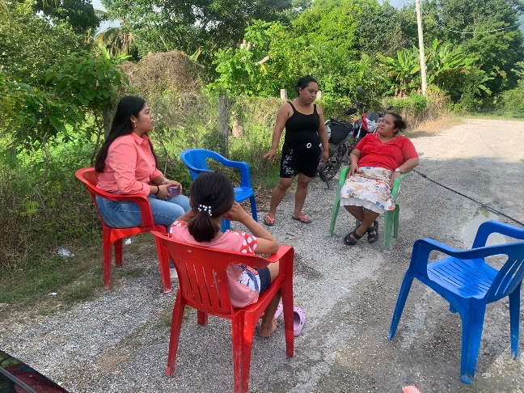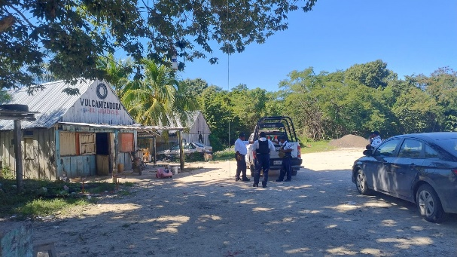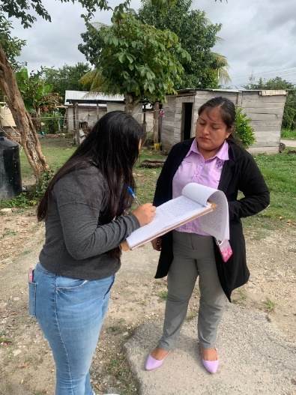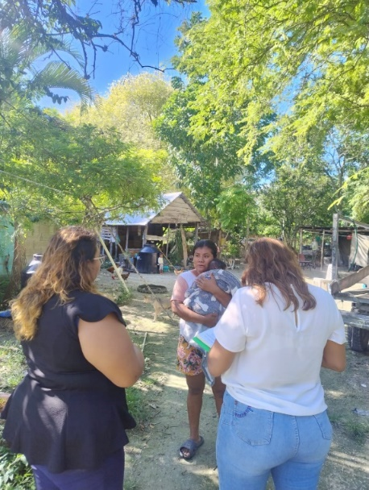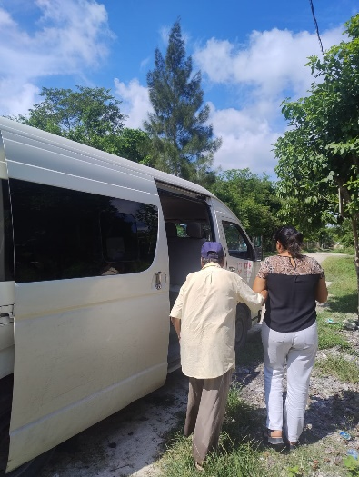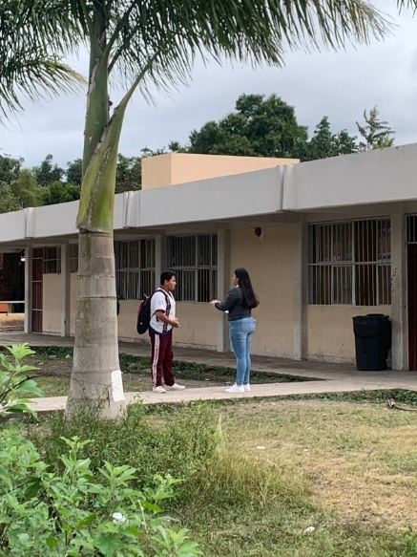
Eventos en los que se ha participado.

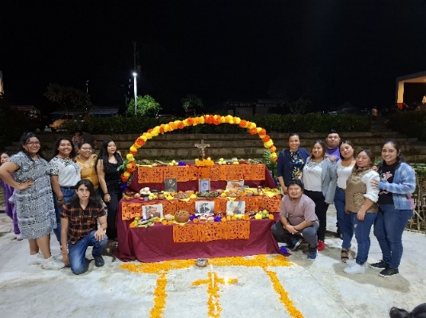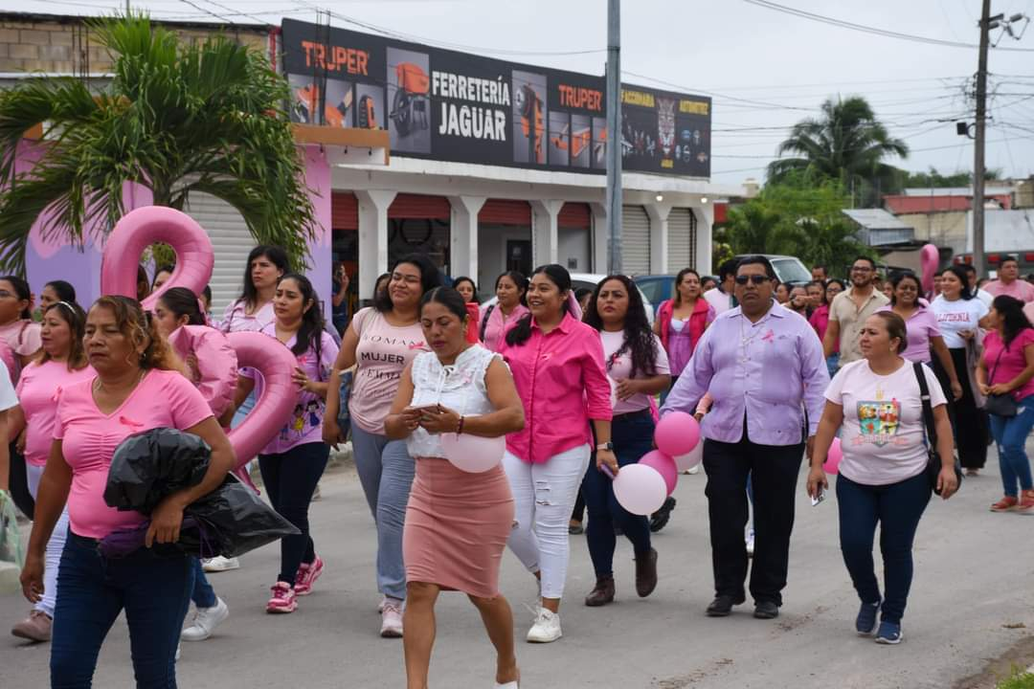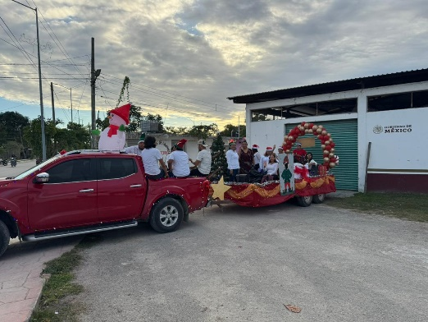
Platicas en escuelas.

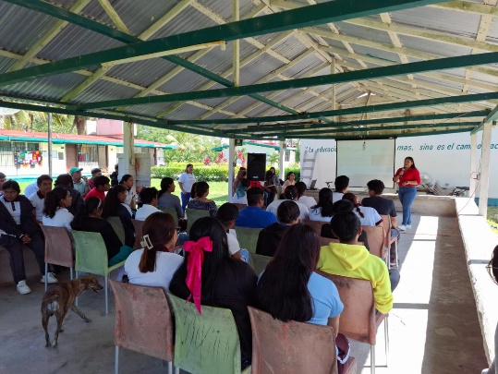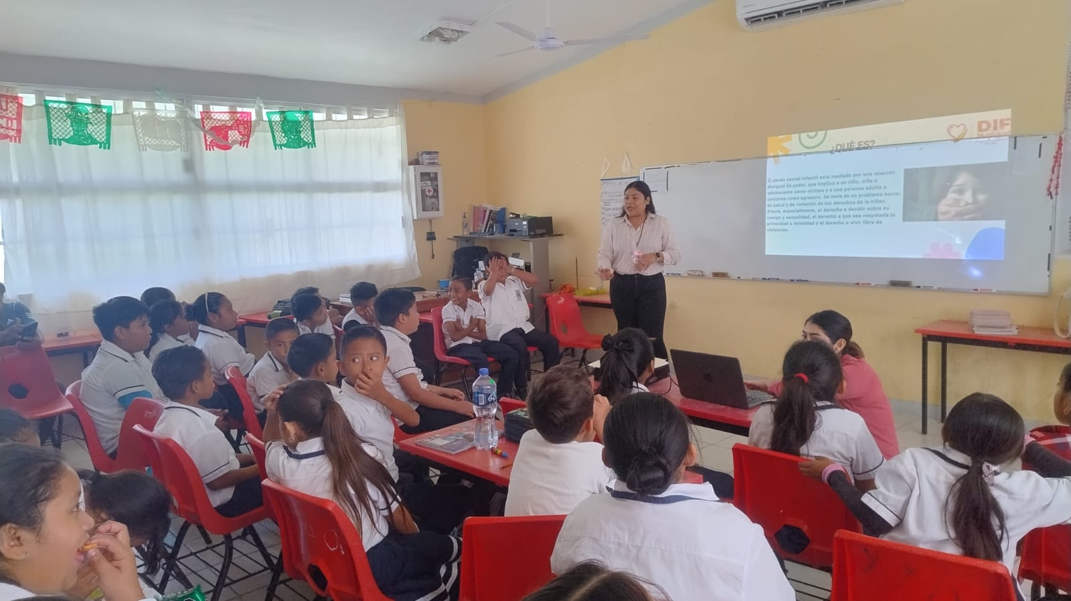
Emergencias.

